Министерство образования Республики Беларусь

Учреждение образования

«Брестский государственный технический университет»

Кафедра ИИТ

Лабораторная работа №6

По ИМОД

Тема: «Нейронная сеть Хопфилда.

Ассоциативная память.»

Выполнил:

студент 4-го курса

группы АС-56

Пунько Г. А.

Проверил:

Савицкий Ю. В.

Брест 2022

**Цель работы**: Изучить обучение и функционирование нейронной сети Хопфилда при решении задач распознавания образов.

**Задание**: Написать на любом ЯВУ программу моделирования ИНС Хопфилда для распознавания образов.

Код программы:

int line_column = 25, et = 3, inc = 0, n = 0;

int[,] w = new int[25,25];

int[] y = new int[25];

int[] recognized = new int[25];

int[,] origin = {

{

0,0,1,0,0,

0,1,0,1,0,

1,1,1,1,1, // А

1,0,0,0,1,

1,0,0,0,1

},

{

1,0,0,0,1,

1,0,0,0,1,

1,1,1,1,1, // H

1,0,0,0,1,

1,0,0,0,1

},

{

0,0,1,0,0,

0,1,0,0,0,

1,0,1,1,1, //G

0,1,0,1,0,

0,0,1,0,0

}

};

int[,] with_noise = {

{

0,0,1,0,0,

0,1,0,1,0,

1,1,0,1,0,

1,1,0,0,0,

0,0,0,0,1

},

{

1,0,0,0,1,

1,0,1,0,0,

0,1,0,1,0,

1,1,0,0,1,

1,0,0,0,1

},

{

0,0,1,0,0,

0,1,0,0,0,

0,0,1,0,1,

0,1,0,1,0,

0,0,1,0,0

}

};

Console.WriteLine("Origin later: ");

for (int i = 0; i < 3; i++)

{

for (int j = 0; j < 25; j++)

{

if (j % 5 == 0)

Console.WriteLine();

Console.Write(origin[i, j] + " ");

}

Console.WriteLine("");

}

Console.WriteLine();

Console.WriteLine("With noise later: ");

for (int i = 0; i < 3; i++)

{

for (int j = 0; j < 25; j++)

{

if (j % 5 == 0)

Console.WriteLine();

Console.Write(with_noise[i, j] + " ");

}

Console.WriteLine("");

}

Console.WriteLine();

for (int i = 0; i < line_column; i++)

for (int j = 0; j < line_column; j++)

w[i,j] = 0;

for (int i = 0; i < line_column; i++)

recognized[i] = 0;

for (int i = 0; i < line_column; i++)

for (int j = 0; j < line_column; j++)

for (int k = 0; k < et; k++)

w[i,j] += (2 * origin[k,i] - 1) * (2 * origin[k,j] - 1);

for (int i = 0; i < line_column; i++)

w[i,i] = 0;

Console.WriteLine("Results laters: ");

while (n != 3)

{

for (int i = 0; i < line_column; i++)

recognized[i] = with_noise[n,i];

while (inc != 25)

{

inc = 0;

for (int j = 0; j < 25; j++)

{

y[j] = recognized[j];

recognized[j] = 0;

}

for (int i = 0; i < line_column; i++)

{

for (int j = 0; j < line_column; j++)

recognized[i] += y[j] * w[j,i];

if (recognized[i] > 0)

recognized[i] = 1;

else

recognized[i] = 0;

}

for (int i = 0; i < line_column; i++)

if (y[i] == recognized[i])

inc++;

}

for (int i = 0; i < line_column; i++)

{

if (i % 5 == 0)

Console.WriteLine();

Console.Write(recognized[i] + " ");

}

n++;

inc = 0;

Console.WriteLine();

}

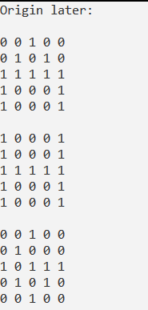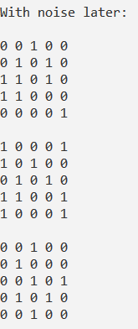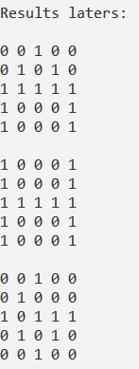

**Вывод:** Я изучил обучение и функционирование нейронной сети Хопфилда при решении задач распознавания образов.